ВОСПИТАНИЕ НАВЫКОВ БЕЗОПАСНОГО ПОВЕДЕНИЯ
В СОЦИАЛЬНЫХ СЕТЯХ
У ДЕТЕЙ СРЕДНЕГО ШКОЛЬНОГО ВОЗРАСТА

Отрубенко Александра Сергеевна,
воспитатель ГОУ С(К)ОШИ г. Тирасполя

Современная школа обязана включать в образовательно-воспитательный процесс вопросы обучения медиаграмотности школьников для формирования умений адекватного восприятия и правильного отношения к информационному потоку, а также навыков безопасного поведения в социальных сетях.
В рамках плана воспитательной работы ГОУ С(К)ОШИ г. Тирасполя (раздел «Основы безопасной жизнедеятельности», неделя ОБЖ) мы разработали цикл занятий «Интернет-безопасность» для учащихся 5-х классов, взяв за основу книгу Эмманюэль Треде «Всё, что нужно знать о социальных сетях» и некоторые методические разработки, опубликованные в журнале «Дети в информационном обществе».
Цикл внеклассных занятий рассчитан на 5 дней (с понедельника по пятницу, неделя ОБЖ), длительность каждого занятия – 30–35 минут.
Цель: ознакомление детей с правилами общения в интернете, с потенциальными опасностями и способами их избежать.
Задачи:
1) развивать умение общаться в социальных сетях и чатах, повысить уровень коммуникативных навыков;
2) воспитывать культуру общения;
3) расширить словарный запас учащихся;
4) информировать учащихся об опасных ситуациях, с которыми они могут столкнуться в интернете.
В ходе занятий применялись методы коррекционной педагогики (речевые разминки, физминутки, игры).
Приведем краткое содержание всех занятий, а также конспект третьего, ключевого занятия на тему «Безопасность в интернете».

Понедельник. Тема занятия: «Интернет-словарь»
В рамках этого занятия школьников знакомили с такими терминами, как «ник», «аватар», «аккаунт», «бан», «блог», «контент», «паблик», «пост», «фейк», «хештег».
Мы задавали ученикам вопросы: что такое лайк, репост, мем, смайлик? За что (за какое поведение) можно получить бан?
Вместе с психологом, применяя методику отождествления и самоидентификации личности, провели игру «Выбери свой аватар» (детям предлагались картинки с изображениями детей, героев мультфильмов, кинофильмов, животных и др.), а также игру «Соедини смайлик с его значением». Предложили детям дома разгадать кроссворд. Если у них сразу не получилось, предлагаем вернуться к нему в конце недели, в пятницу, после завершения недели ОБЖ, когда будет усвоен материал вех пяти занятий.
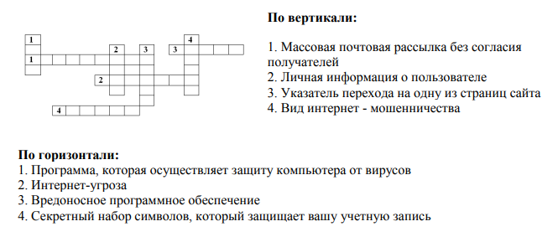
Вторник. Тема занятия: «Социальные сети»
Беседа со школьниками была построена на вопросах:
- что такое социальные сети и для чего они нужны?
- какие соцсети вы знаете?
- общаетесь ли вы с друзьями в социальных сетях?
- пользуются ли социальными сетями ваши родители?
- могут ли соцсети приносить пользу?
- с какими опасностями можно встретиться в социальных сетях?
В конце занятия предлагается задание-кроссворд.
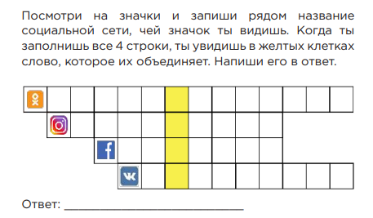
Правильный ответ: лайк.

Среда. Тема занятия: «Безопасность в Интернете»

Цель: познакомить учащихся с понятиями «мошенничество», «вирус», «кибербуллинг».
Задачи:
1) познакомить с основными правилами безопасного пользования интернетом;
2) развивать наглядно-образное мышление, память, внимание, познавательный интерес;
3) воспитывать информационную культуру.
Еще в начале недели ОБЖ, в понедельник, детям раздали стихи для разучивания. Они представлены в левой колонке таблицы. В правой колонке – комментарий воспитателя к каждому стихотворению.
Ход занятия
- Ребята, как вы проводите свободное время дома? Чем любите заниматься? А кто знает, где используют компьютер? А где мы берем информацию, игры на наш компьютер? Как вы думаете, о чем сегодня будет идти речь на уроке? Отгадайте загадку:
Сетевая паутина оплела весь белый свет,
не пройти детишкам мимо. Что же это? (Интернет).
- Ребята, что такое интернет? (Ответы детей)
- Интернет давно стал неотъемлемой частью жизни современного человека. Все чаще от окружающих можно услышать: «Не знаю, посмотрю в интернете» или «Отправь мне по интернету». Что же такое интернет? Интернет – обширная информационная система, которая стала наиболее важным изобретением в истории человечества. Хотя сеть интернет построена на основе компьютеров, программ и линий связи, в действительности она представляет собой систему взаимодействия людей и информации.
Интернет - это всемирная электронная сеть информации, которая соединяет всех владельцев компьютеров, подключенных к этой сети. При помощи Интернета можно связаться с человеком, который находится, например, в Австралии или Америке. В Интернете собрана информация со всего мира. Там можно отыскать словари, энциклопедии, газеты, произведения писателей, музыку. Можно посмотреть фильмы, теле- и радиопередачи, найти массу программ для своего компьютера.
Но интернет приносит не только пользу, но и таит в своей «паутине» много опасностей!
Интернет бывает разным:
Другом верным иль опасным.
И зависит это все
От тебя лишь одного.
Если будешь соблюдать
Правила ты разные,
Значит для тебя общение
В нем будет безопасное!
- Какие же опасности таит в себе интернет?
Дети читают стихи, воспитатель дает комментарий к каждому стихотворению.

Иногда тебе в сети  Могут встретиться вруны.  Обещают всё на свете:  Подарить бесплатно детям  Телефон, щенка, айпод  И поездку на курорт.  Их условия не сложны:  СМС отправить можно  С телефона папы, мамы –  И уже ты на Багамах!  Ты мошенникам не верь,  Информацию проверь! | Мошенничество в интернете – это вид преступления, елью которого является обман пользователей и кража денег. Если, к примеру, чтобы скачать музыку, нужно отправить СМС, не спешите это делать. Часто таким образом мошенники снимают деньги со счета мобильного телефона.
Вдруг из щели между строк  Вылезает червячок.  Безобидный хоть на вид,  Он в себе беду таит!  Может файлы он стирать,  Может деньги воровать.  Предлагает нам обновки  Вирус – мастер макировки!  Чтобы не попасть в беду  Антивирус заведу!  Всем, кто ходит в интернет,  Пригодится мой совет! | Большинство вирусов на вид безобидны, они притворяются новыми версиями известных программ, интересными картинками, файлами в письмах от друзей и т.д. Проникая в систему компьютера, они воруют пароли от страниц в социальных сетях, от интернет-банка, замедляют работу компьютера и даже могут вывести его из строя. Не стоит скачивать и открывать неизвестные файлы или письма от незнакомых людей. Обязательно нужно установить на компьютер антивирус.
В интернете, как и в мире,  Есть и добрые, и злые.  По портрету не поймешь,  От кого слезу прольешь.  Чтобы вор к нам не пришел  И маньяк на не нашел,  Телефон свой, адрес, фото  В интернет не помещай  И чужим не сообщай. | Вы должны усвоить важное правило: никогда нельзя рассказывать личную информацию о себе незнакомым людям – адрес дома, школы, номер телефона. Не стоит отправлять свои фото, фото своих друзей и родственников незнакомым людям. Эти фото могут использовать для создания подставных, фальшивых страничек в социальных сетях.
Как всем детям интересно  Поиграть с друзьями вместе!  В интернете тоже можно,  Нужно быть лишь осторожным  И с чужими не играть,  В гости их к себе не звать  И самим не приходить –  Я прошу вас не забыть! | Прежде чем начать дружить кем-то в интернете, вы должны понять, что в сети человек может представиться кем угодно. Он может солгать по поводу своего возраста, имени и внешности. На реальной встрече с новым интернет-знакомым должен обязательно присутствовать кто-то из близких вам взрослых людей.
В интернете злые тролли  Появляются порою.  Эти злюки-задаваки  Могут довести до драки!  Им дразнить людей прикольно,  Несмотря, что это больно.  Только полный их игнор  Тролля охладит задор.  Сам же вежлив оставайся,  В тролля ты не превращайся! | Кибербуллинг – это преследование человека сообщениями, содержащими агрессию, оскорбления, запугивание.  При общении в интернете ни коем случае не стоит писать резкие и оскорбительные слова. Если такие слова пишут вам, не отвечайте этому человеку, можете заблокировать его, поместив в «черный список». Обязательно сообщите об этом взрослым.

Для закрепления правил безопасности можно предложить детям посмотреть видеоролики «Остерегайся мошенничества в Интернете» (https://www.youtube.com/watch?v=AMCsvZXCd9w) и «Развлечения и безопасность в Интернете» (https://www.youtube.com/watch?v=3Ap1rKr0RCE)
Можно предложить и такие задания.
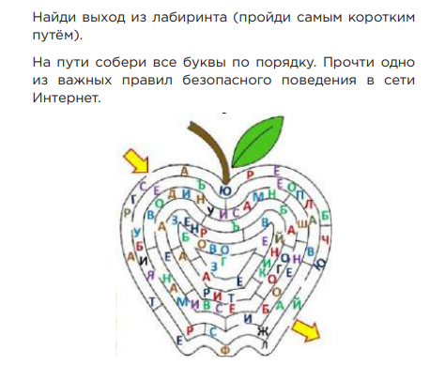
Правильный ответ: С грубиянами в сети разговор не заводи, ну и сам не оплошай, никого не обижай.
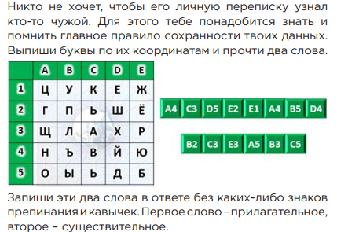
Правильный ответ: надежный пароль.
Об этом мы поговорим на следующем занятии.

Четверг. Тема занятия «Как подобрать надежный пароль?»
Детям раздали две памятки «Признаки надежного пароля» и «Способы составления надежного пароля»
Признаки надежного пароля
1. Надежный пароль должен: а) состоять из 8–16 символов; б) включать в себя буквы, цифры и специальные символы; в) включать в себя символы в верхнем и нижнем регистре.
2. Не следует использовать слова, словосочетания, а также комбинации, которые можно легко угадать.
3. Целесообразно использовать двухэтапную аутентификацию с помощью мобильного телефона.
4. Для каждого аккаунта необходимо иметь свой пароль.
5. Необходимо менять пароли ко всем аккаунтам раз в 3–6 месяцев.
6. При столкновении с попыткой взлома одного из аккаунтов необходимо поменять пароли на всех аккаунтах.
Способы составления надежного пароля
1. Транслитерация. Если взять любое слово русского языка и набрать его на клавиатуре с латинской раскладкой, то получится бессмысленное сочетание символов.
2. Смещение по клавиатуре. Если при написании слова каждый раз смещаться по клавиатуре на одну клавишу влево, мы используем простое смещение, например ВПЬЦЩ – это слово «арбуз».
3. Акроним. Если взять первые буквы слов из известной фразы, то мы получаем акроним, который можно использовать в качестве пароля. Например, ЯФМАМИИАСОНД – это двенадцать месяцев.
4. Чередования символов. Любой пароль можно усложнить, добавив последовательность цифр или знаков, которые можно чередовать с зашифрованным словом. Например, П1А2Р3О4Л5Ь6.
5. Псевдографика. Достаточно сложный, но хорошо запоминающийся пароль можно создать с помощью псевдографики – использования символов шрифта для создания графических изображений. Например: набор символов _>(0:o:0) <_ похож на кошачью мордочку.
После изучения и обсуждения этих памяток поиграли в игру «Занимательная криптография» (примеры заданий можно найти по ссылке https://multiurok.ru/index.php/files/vneklassnoe-meropriiatie-shifry-i-kody-kriptografi.html)

Пятница. Тема занятия: «Сетевой этикет»
Пятое, заключительное занятие является обобщающим. Мы ещё раз повторили и правила обычного этикета, и правила, которые выучили на предыдущих четырех занятиях.
Попросили детей самостоятельно составить памятку «Правила сетевого этикета». Учащиеся сформулировали такие правила:
1. Обязательно здоровайтесь в начале разговора и прощайтесь, когда общение окончено.
2. Если получили от собеседника письмо или сообщение, подтвердите это.
3. Не говорите незнакомым людям свой адрес и номер телефона, не посылайте им свою фотографию.
4. Не скачивайте файлы с незнакомых сайтов или из писем от незнакомых людей.
5. Если вас оскорбляют, унижают, запугивают, игнорируйте этого человека, заблокируйте его или сообщите взрослым.
6. Будьте вежливы, как и в реальном общении, сами никого не обижайте и не оскорбляйте.

В результате проведенных занятий мы заметили, что учащиеся пятых классов проявляют интерес к теме интернет-безопасности, обсуждают ее дома с родителями. На родительском собрании, которое состоялось вскоре после недели ОБЖ, мы еще раз обсудили эту тему, а также дали рекомендации по профилактике интернет-зависимости.

Литература
1. Треде Э. Всё, что нужно знать о социальных сетях. – Москва: Клевер-Медиа-Групп, 2019. – 48 с.
2. Основы медиаграмотности для 5-6 классов: методическое пособие. – Бишкек: Общественный Фонд «Центр поддержки СМИ», 2020.
3. Дети в информационном обществе: информационно-аналитичекий журнал. – URL: http://detionline.com/journal/numbers/32

